四川省凉山州布拖县龙潭镇幼儿园MW/JH（2021）109号稽查报告反馈

中国社会福利基金会免费午餐基金：
本次稽查我园出现的问题如下：
1、幼儿园微博公示 4 位厨师，现场仅有 3 位在岗厨师，仅查见 3 人健康证，厨师备餐过程未佩戴口罩。
2、使用塑料餐具盛装热食。
3、地面有积水、备餐厨余垃圾未及时清理。
4、冰柜结霜较厚，储藏食材未隔离包装。
5、库存大米、食用油等未隔墙存放。
6、本学期使用牛奶、面包当作午餐次数较多，现场未见原始凭证，无入库登记信息，仅有出库登记。
7、原始采购票据无供应商电话信息，校方仅有一人签字。
8、入库登记无采购人员和验收人签字。
9、现场未见龙潭幼儿园出库台账，仅有幼教点领取食材的出库信息，无出库人员和领料人员签字。
10、现场未见现金流水账。
11、餐后倾倒量较多，造成一定浪费。
- 微博未公示幼教点师生用餐情况。
以上问题的出现说明我园的管理不到位，特别是后勤部的管理有很多疏漏的地方，从园长到员工都需要反省并自我检讨。我们的制度不健全，管理层监督巡查力度不够，员工责任心不全，具体事务落实不到位。
针对以上问题，我园及时召开了后勤整顿会议，对各个负责的人员一对一进行交流，并付诸以行动。本学期更换了负责厨房事务的老师，制定出了详细的考勤制度，每一项事务都落实到人头上，都有具体的人负责。然后整体大扫除，不留死角 ，针对每一项出现的问题各个击破，具体实施 ，园长加强监管力度，不定时巡查督促。
采取的行动如下：
本学期初各个点开始了送餐，分别是新村幼儿园、幸福幼教点、胜利幼教点，（金村幼教点本学期已经合并到总园），每天派专人按时配送热餐到点到园
- 4位厨师均在职在岗，均办理了健康证，备餐过程全程佩戴口罩
- 禁止使用塑料盆子，已经全部更换
- 专门准备了5把拖把及时处理地上的积水，保障地面随时干爽洁净。厨余垃圾随时清理，做到不积存。
- 冰柜定期除霜，所有食材均隔离包装，肉分成了小块用保鲜袋包好了储藏
- 库存的米、油已经隔墙存放，随时保持储藏室干净整洁
- 在停电停水、交通堵塞及其他不能煮饭的情况下为了不让幼儿饿肚子选择牛奶面包，本学期还没有出现，如果有特殊情况出现我们将收集好原始凭证，做好入库出库登记
- 原始票据上已经要求供应商提供了电话信息，所有票据至少2人及以上签字确认
- 入库登记上采购人员和验收人员均签字确认
- 出库台账已经要求出库人员和领料人员签字确认
- 所有资金均经过大平台，没有现金流水
- 本期我园严格按照幼儿人数备餐，做到节约粮食，不浪费，不倾倒粮食
- 微博的发布已经公示了每一个点师幼用餐情况
整改后的图片如下：
1

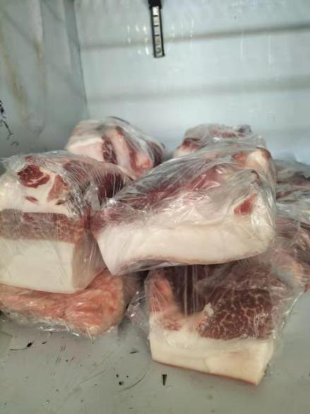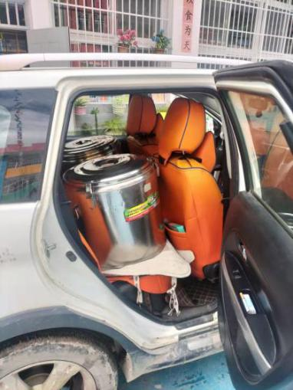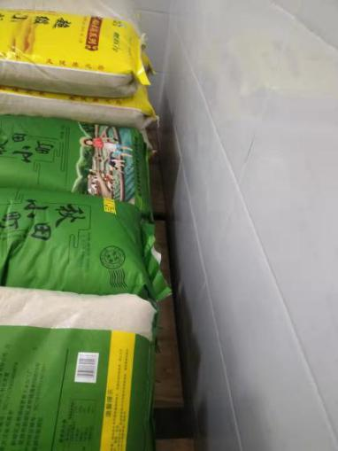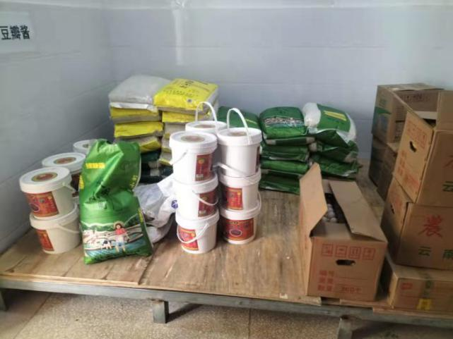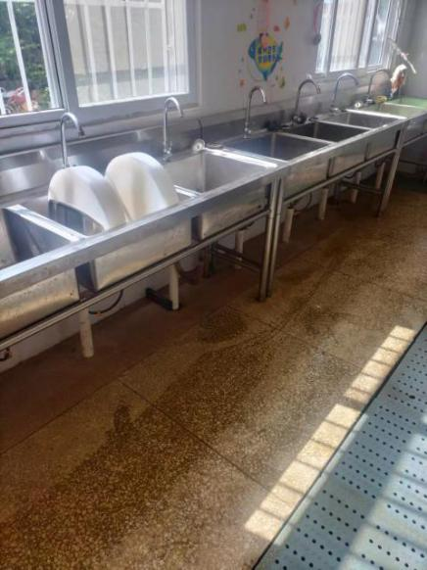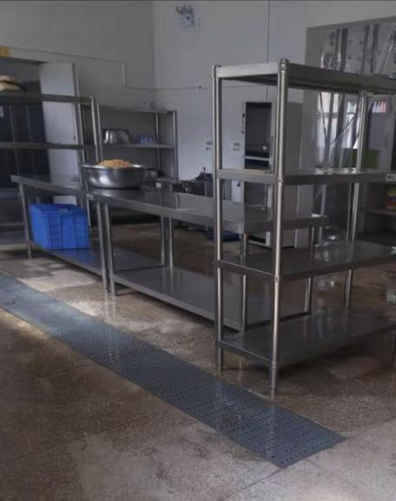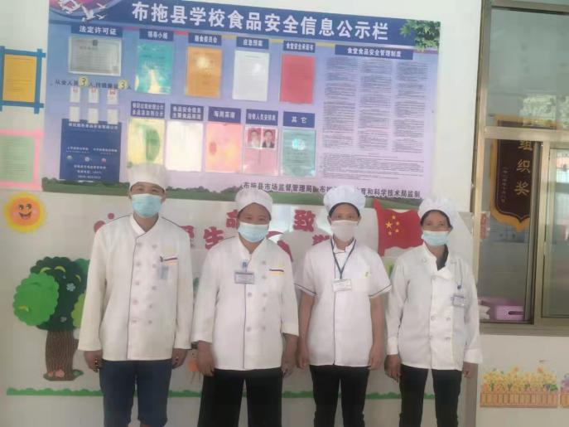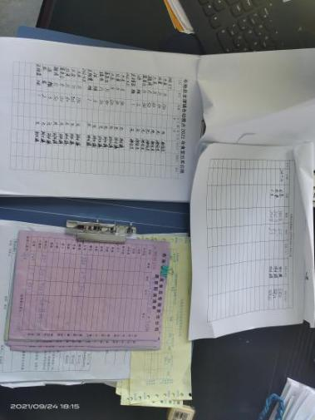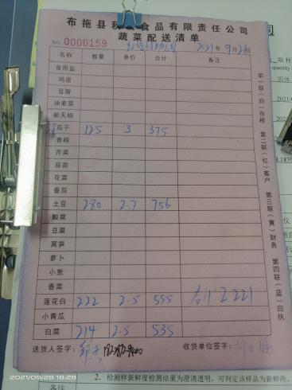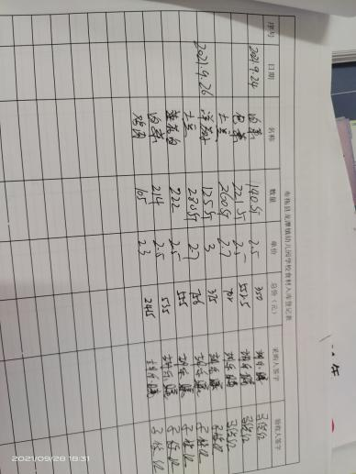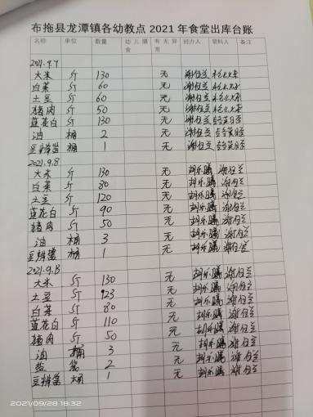

学校名字：龙潭镇幼儿园
经手人：胡乐娜
日期：2021年9月27日

